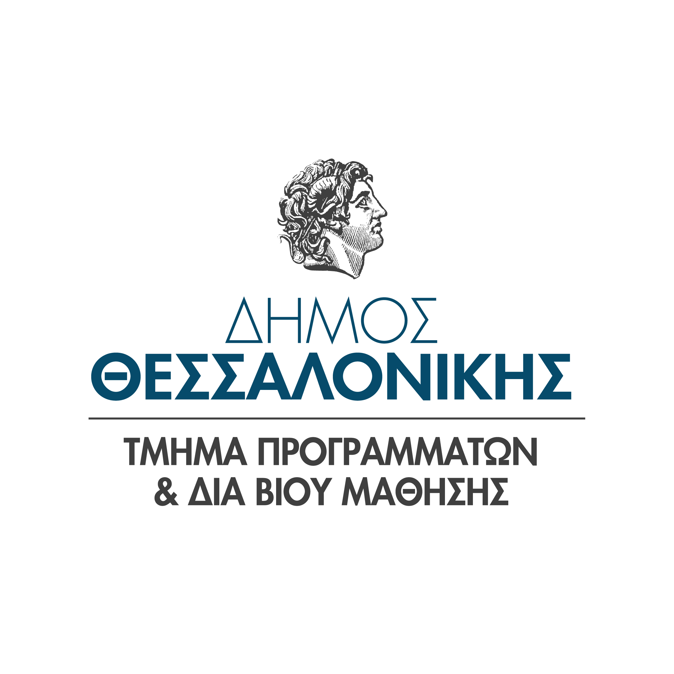
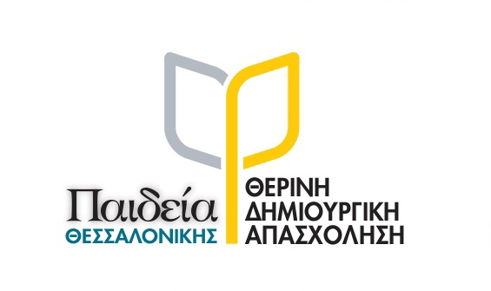

ΔΕΛΤΙΟ ΤΥΠΟΥ

Δημιουργική Απασχόληση Μαθητών Δήμου Θεσσαλονίκης - Καλοκαίρι 2022

Το Τμήμα Προγραμμάτων και Δια Βίου Μάθησης συνεχίζει το φετινό καλοκαίρι, το επιτυχημένο πρόγραμμα “Δημιουργική Απασχόληση Μαθητών Δήμου Θεσσαλονίκης– Καλοκαίρι 2022”, που προσφέρεται δωρεάν στους κατοίκους της πόλης μας, των οποίων τα παιδιά φοιτούν σε σχολεία του Δήμου Θεσσαλονίκης.
Σκοπός του προγράμματος είναι η δημιουργική απασχόληση των παιδιών εργαζομένων, πολύτεκνων και μονογονεϊκών οικογενειών. Τα παιδιά θα χαρούν πολύτιμες ώρες ξενοιασιάς και δημιουργίας, με θεατρικά δρώμενα, ζωγραφική, μουσική, χορό και γυμναστική, έχοντας τη συνδρομή παιδαγωγών, γυμναστών και καθηγητών καλλιτεχνικών μαθημάτων.
Δικαίωμα συμμετοχής στο πρόγραμμα έχουν τα παιδιά με έτος γέννησης 2017, που μόλις τελείωσαν τα προνήπια, μέχρι και τα παιδιά με έτος γέννησης 2010, που μόλις τελείωσαν το Δημοτικό και φοιτούν σε σχολεία του Δήμου Θεσσαλονίκης.
Οι αιτήσεις εγγραφών θα γίνονται ηλεκτρονικά από την Παρασκευή 27 Μαΐου έως και την Κυριακή 19 Ιουνίου στον παρακάτω σύνδεσμο:
https://opengov.thessaloniki.gr/opengov/eservices/kdap
Θα ισχύσει σειρά προτεραιότητας των εισερχόμενων αιτήσεων, βάσει της ημερομηνίας και ώρας υποβολής της αίτησης κατά την διάρκεια των εγγραφών.
Τα απαιτούμενα δικαιολογητικά είναι:
- Αίτηση – υπεύθυνη δήλωση συμμετοχής (συμπληρώνεται ηλεκτρονικά)
- Βεβαίωση εργασίας της μητέρας ή αντίγραφο αποδεικτικού πρόσφατων ενσήμων.
- Πιστοποιητικό οικογενειακής κατάστασης μόνο για τις πολύτεκνες μητέρες, ή τις μητέρες με παιδιά με ειδικές ανάγκες (Α.Μ.Ε.Α.) και μονογονεϊκές οικογένειες, για τις οποίες δεν απαιτείται η υποβολή βεβαίωση εργασίας.
Το πρόγραμμα θα υλοποιηθεί από τις 04 Ιουλίου 2022 έως τις 26 Αυγούστου 2022 και θα λειτουργεί καθημερινά από Δευτέρα έως Παρασκευή, εκτός Σαββάτου - Κυριακής, από τις 07:00 έως τις 16:00, στις παρακάτω σχολικές μονάδες του Δήμου μας:
- 1^{ο} Πειραματικό Δημοτικό Σχολείο - Κ.Δ.Β.Μ. Εγνατία 132 (Α΄ Κοινότητα)
- 66^{ο} Δημοτικό Σχολείο Ν. Καπάτου 8 & Γαλανάκη (Β΄ Κοινότητα)
- 92^{ο} Δημοτικό Σχολείο Παπάφη 229 (Δ΄ Κοινότητα)
- 28^{ο} Δημοτικό Σχολείο Κατσιμίδη 37 ( Δ΄ Κοινότητα)
- 87^{ο} Δημοτικό Σχολείο 25^{ης} Μαρτίου 1 (E΄ Κοινότητα)
- 1ο Ειδικό Σχολείο Θεσ/νίκης Καραϊσκάκη 1^{Α} (Ε΄ Κοινότητα)
Για περισσότερες πληροφορίες μπορείτε να καλείτε στα τηλέφωνα: 231331- 8661, 8662, 8663, 8664, 8665.

